Tema laborator SGBD 3

Nume: Hodivoianu Anamaria

Grupa: 232

E6

1(5) Definiti un bloc anonim în care sa se afle numele clasei care are cele mai multe locuri. Rezolvati problema utilizând variabile de legatura. Afisati rezultatul atat din bloc, cat si din exteriorul acestuia.

Cod text:

variable nume_clasa varchar2(30)

begin

select c.nume

into :nume_clasa

from clase c, locuri l

where c.id_clasa = l.id_clasa

group by c.nume

having count(*) = (select max(count(*))

from locuri

group by id_clasa);

dbms_output.put_line('Clasa ' || :nume_clasa);

exception when too_many_rows then dbms_output.put_line('Exista mai multe clase');

end;

/

print nume_clasa

Screenshot:

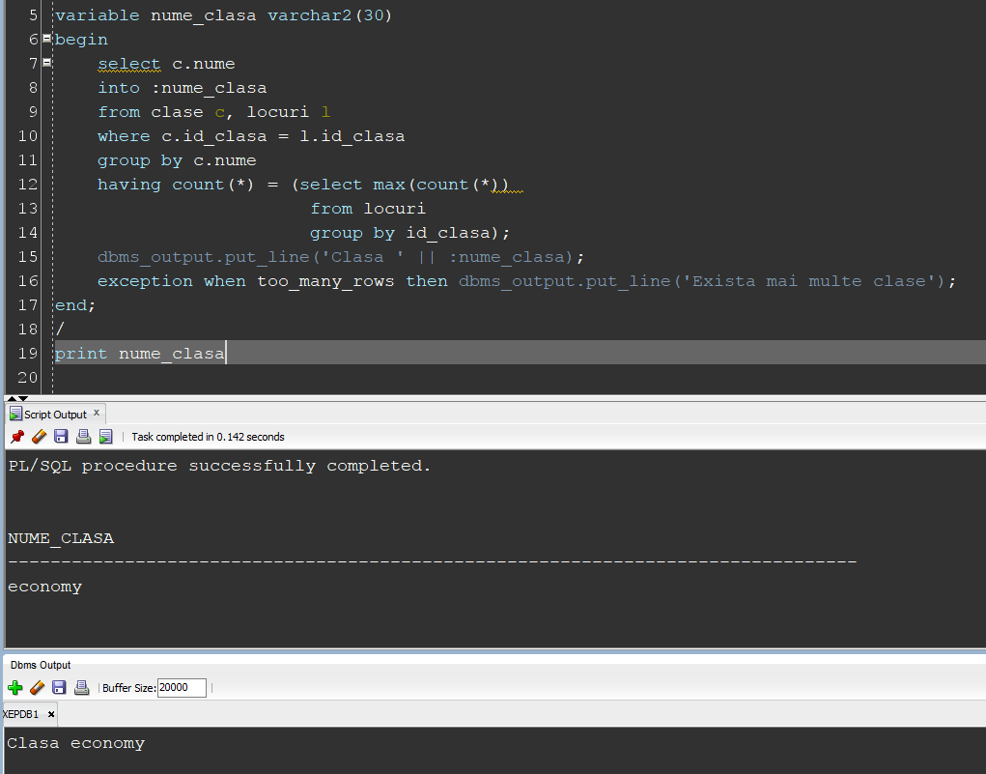

2(7) Determinati varsta si categoria in care se incadreaza un pasager al carui id este dat de la tastatura. Categoria este determinata astfel: daca varsta este cel mult 17, atunci categoria este 1; daca varsta este cel putin 18 si cel mult 30, atunci categoria este 2; daca varsta este cel putin 31, atunci categoria este 3. Afisati categoria obtinuta.

Cod text:

declare

v_id pasageri.id_pasager%type := &p_id;

v_varsta number(3);

v_categorie number(2);

begin

select trunc((sysdate - data_nastere) / 365)

into v_varsta

from pasageri

where id_pasager = v_id;

if v_varsta < 18

then v_categorie := 1;

elsif v_varsta between 18 and 30

then v_categorie := 2;

else v_categorie := 3;

end if;

dbms_output.put_line('Varsta este ' || v_varsta);

dbms_output.put_line('Categoria este ' || v_categorie);

end;

/

Screenshot (pt id-ul 4):

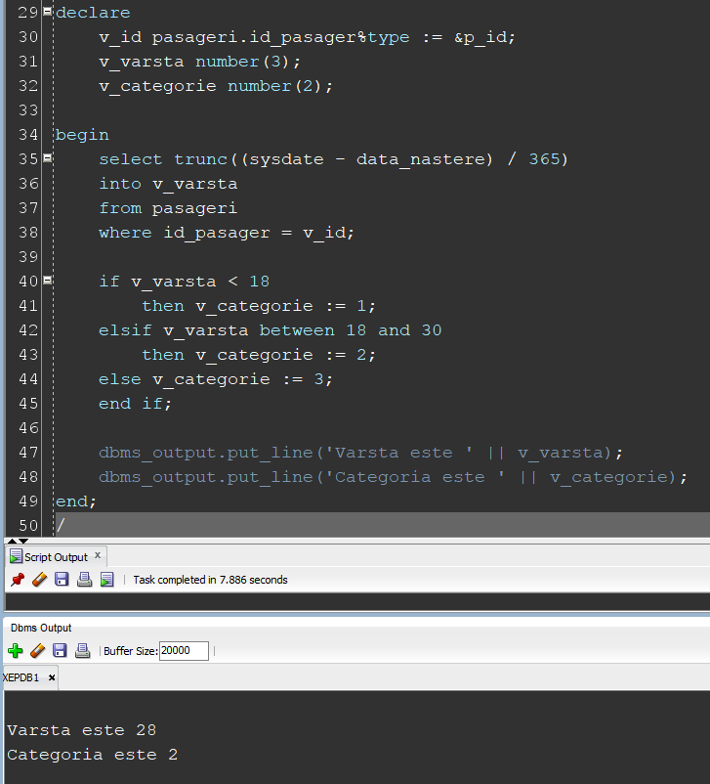

3(9) Scrieti un bloc PL/SQL in care stocati prin variabile de substitutie un id de loc (id_zbor + id_loc), un id de clasa si procentul cu care se mareste pretul locului. Sa se mute locul în noua clasa si sa i se creasca pretul in mod corespunzator. Daca modificarea s-a putut realiza (exista in tabelul locuri un loc avand id-ul respectiv) sa se afiseze mesajul “Actualizare realizata”, iar in caz contrar mesajul “Nu exista un loc cu acest id”. Anulati modificarile realizate.

Cod text:

define p_id_zbor = 0

define p_id_loc = 4

define p_id_clasa = 1

define p_procent = 30

declare

v_id_zbor locuri.id_zbor%type := &p_id_zbor;

v_id_loc locuri.id_loc%type := &p_id_loc;

v_id_clasa clase.id_clasa%type := &p_id_clasa;

v_procent number(6) := &p_procent;

begin

update locuri

set id_clasa = v_id_clasa,

pret = pret + (v_procent/100 * pret)

where id_zbor = v_id_zbor

and id_loc = v_id_loc;

if sql%rowcount = 0

then dbms_output.put_line('Nu exista un loc cu acest id');

else dbms_output.put_line('Actualizare realizata');

end if;

end;

/

rollback;

Tabelul inainte de update:

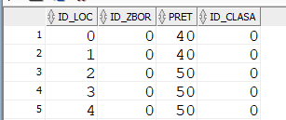

Screenshot:

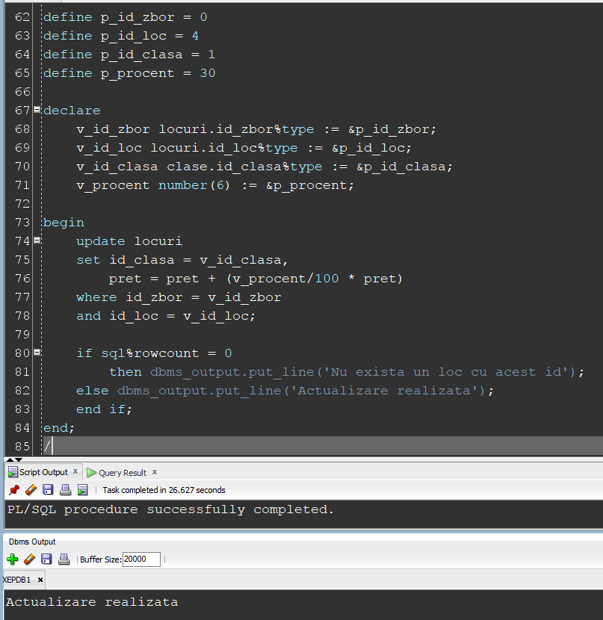

Tabelul dupa update:

